DĚDEČEK

Nešťastný šafářův dvoreček,
nešťastný šafářův dvůr,
když jsem jel okolo, srdce mě bolelo,
zařehtal můj vraný kůň…

Také se Vám stává, že máte nějakou věc, barvu, vůni a nebo právě písničku, spojenou s určitým člověkem? Pro mě je právě tahle písnička spojená se vzpomínkou na dědečka. Vkrádá se někam hluboko do prvotního vnímání světa, do takové té mlhy, ze které vidím jen útržky, protože víc si asi tříletý capart pamatovat nedokáže. Nebo mi možná bylo ještě míň? Vybavuji si kuchyni na hájovně, kde byl v levém rohu mezi okny veliký gauč, nad ním na poličce rádio a na tom gauči mezi polštáři odpočíval po obědě dědeček. A já jsem tam s ním. Ale o nějakém odpočívání nemůže být řeči, protože sedím dědečkovi na klíně, on mě houpá a nebo mě nechá sklouzávat po jeho břiše jako po skluzavce a smějeme se. Už nevím, co vtipného mi děda povídá, vím jen, že se směju a směju, až mě bříško bolí, až jsem úplně unavená od smíchu. A taky si zpíváme. Zpíváme si Já mám koně, Vyletěla holubička ze skály, Kdybych byla ptáčkem, Já jsem malý mysliveček, U studánky seděla, Holka modrooká a jeho nejmilejší – onen Nešťastný šafářův dvoreček. A ačkoli je to písnička veskrze smutná, zpívávali jsme ji s dědou vesele. A pak dědeček jde a odněkud ze šuplete svého psacího stolu vyčaruje „čekuládu“, protože tu máme oba ze všeho nejraději. Potud moje nejranější vzpomínka na dědečka. Ten byl asi tenkrát rád, že se mu narodila vnučka, protože sám měl tři kluky. A s holčičkami je přeci jen trochu jiné pořízení. Když vezmu v potaz, že byli tři a řádně zlobili… Historky o tom, jak jednou postřelili dědečka vzduchovkou do nohy, jak Jiřík sekal souček a málem svému bratru Karlovi usekl ne paleček, ale ukazováček, o tom, jak Fanoušek tajně odcizil otci zbraň a při hře téměř přišel o život Vašík Vondřichů, tak ty si, raději, nechte vyprávět od nich samotných, protože to stojí za to. Když se dnes táta se strejdou sejdou a zavzpomínají, baví se celá rodina. Já byla holčička, zbraně mě nepřitahovaly, ba děsily, takže je přede mnou nemusel zamykat ani táta, ani dědeček. Jaká to úleva! Byla jsem první vnouče, obletované dospělými ze všech stran. Až do svých pěti let, než se narodila strýci Jiřímu dcera Hanka, jsem si užívala výsadu rozmazlované princezny, která byla středem pozornosti. Navíc jsem s prarodiči tři roky žila v jedné domácnosti.
V roce 1967 se rodiče stěhovali do loveckého zámečku. Několik týdnů před vlastním stěhováním tam maminka chodila uklízet a připravovat si byt k obrazu svému. Brávala mě s sebou. Ráno jsme přes les vyrazili, večer se vraceli na hájovnu. Jednoho večera jsem položila obvyklou otázku: „Mami, kdy už půjdeme domů?“
„Dneska už nikam nepůjdeme, už jsme doma tady,“ odpověděla maminka. Nechtělo se mi tomu věřit.
„Podívej, tady jsi doma, vždyť tady máš postýlku….“ A opravdu. Ta moje postýlka tam stála, v tom divném velkém domě a já už se nikdy nemohla vrátit „domů“ na hájovnu. Ale dětský rozum se brzy se vším vyrovná a já si zvykla. K babičce a dědovi jsem ale chodila často a často jsem tam i přespávala. To jsem pak vždycky babičku před spaním mučila, aby mi vyprávěla dvě pohádky. O perníkové chaloupce a o Červené karkulce. Žádné jiné jsem slyšet nechtěla, jen tyhle dvě. Babička už z nich musela být umořená… Život na hájovně, to byl ráj. Nikde žádný plot, jen před okny oplocená zahrádka a jinak volnost a volnost…. Na zahrádce se daly obírat jahody, před zahrádkou rybízy, pod cestou k lesu třešně a švestky, stejně jako vzadu za domem. Na dvorku stála zvláštní třešeň. Rodila žluté třešničky, které byly sladké jako med. Pod ní stávala lavička a na té se krásně odpočívalo. A u stodoly měla své místo králíkárna a kousek vedle ní psí bouda, ve které vždycky nějaký ten pejsek bydlel. Ve chlívku pamatuji kravičku a v kurníku slepice. Když mi byly asi dva roky, jednoho krásného letního odpoledne jsem najednou zmizela. Využila jsem mžiku, kdy ze mě dospělí spustili zrak a už to bylo. A začalo hledání a pátrání a starost o mě. Maminka dokonce ze zoufalství lovila tyčí v malém rybníčku v hrůze, že jsem tam spadla. Až napadlo tetu Zdeňku, což byla babičky švagrová, která na hájovnu často jezdila, že se vydá pěšinou k lesu. Běžela, co jí nohy stačily a tu mrňavou emigrantku dostihla až na cestě vedoucí k zámečku. Ten zážitek mám kdesi hluboko v paměti zasunutý i já. Běžím po lesní cestě, nade mnou vysoké stromy a já uháním tím lesním tichem pořád dál a dál a najednou mě čísi ruka chytá za kšandičky kalhotek a zvedá do výšky. Kam jsem tak najednou utíkala??? No přece za babičkou! Pamatovala jsem si cestu, kudy chodí babička do práce… Ta tehdy jako lesní dělnice pracovala na lesní školce u zámečku.

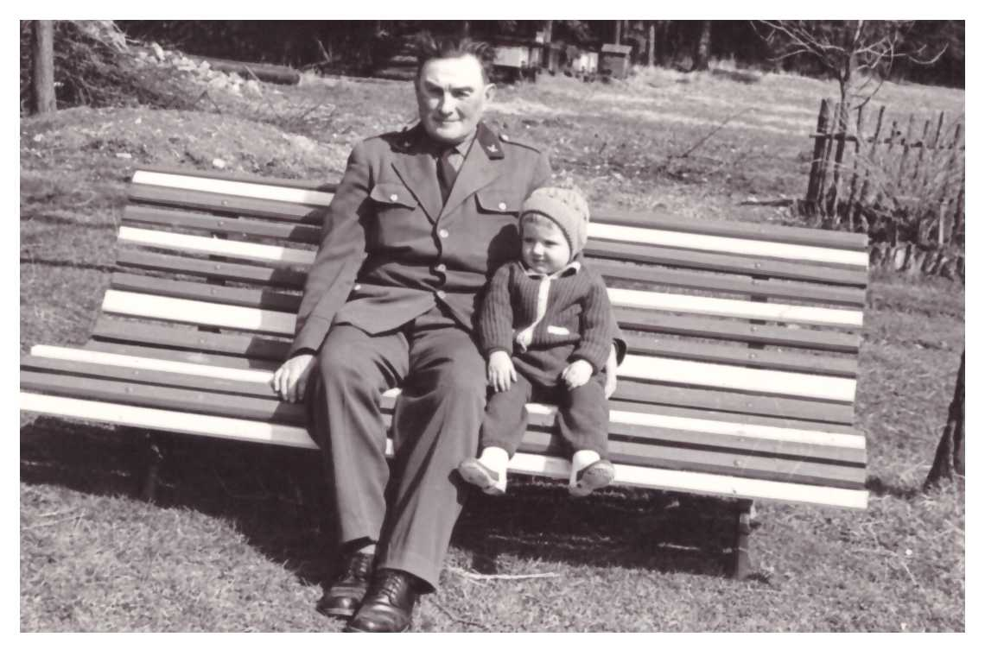

Na hájovnu se chodívalo i v zimě. Ze zámečku jsme tam přes les měli sněhem proťapanou pěšinu. Mívala jsem o Vánocích dva vánoční stromečky, dva Ježíšky. Jednoho doma, druhého u babičky s dědou a vůbec mi to nepřišlo divné. Ozdoby na stromečku tam byly zase trochu jiné, než jsme měli doma. Líbily se mi zejména krásné barevné chaloupky a ptáčkové, kteří měli péřové ocásky. Tehdy se běžně na stromeček zavěšovaly i čokoládové figurky v různobarevných staniolových obalech. A to pak vždycky dědeček chodil kolem stromečku jako mlsný kocour a zkoušel, jestli už to cukrovíčko „uzrálo“. Jeden z nejkrásnějších dárků jsem dostala také od Ježíška z hájovny. Byla to nádherná, kožená, červená školní brašna. Byla tak krásná, že jsem si jí nesla celou cestu domů na zádech. Se školou pak přišla léta, která přinesla jeden krásný rituál. A to byla doba vysvědčení. A protože jsem byla vzornou žačkou a nosila samé jedničky, hrdě jsem pokaždé dědečkovi to vysvědčení ukazovala. No pročpak asi? Za každé jsem obdržela zelenou stokorunu. Jednu v pololetí, jednu na konci školního roku. A to není všechno. Další jsem zinkasovala, kdykoli jsem měla narozeniny či svátek. A další zase, když měl narozeniny či svátek dědeček a já mu šla gratulovat. No chápete to? On byl oslavenec a já shrábla peníze! Naučil mě k tomu ono známé: Já jsem malé poupě a vinšuju v koutě…. Ukládala jsem si ty zelené papírky do kovové pokladničky a protože jsem je neutrácela jen tak za cokoli, byla jsem docela bohatá. Občas mě popadl Harpagonovský syndrom a ty svoje penízky jsem si přepočítávala s neobyčejným uspokojením. V létě jsem trávila na hájovně každé prázdniny. Bylo príma, když tam přijela babiččina sestra, teta Máňa,se svojí vnučkou Evou. Byly jsme stejně staré a tak jsme vymýšlely lumpárny, protože ve dvou se to lépe táhne. Stavěly jsme si na zahradě stan, z vozíku na seno si vyrobily kočovný vůz a hrály si na Indiány, založily si kočičí farmu atp. Místem našich her se stal i vrak dědečkova automobilu. V tu dobu už byl nepojízdný, ale za tímto účelem velmi dobře použitelný. Dobu jeho největší slávy si už ale nepamatuji, jen vím, že to tehdy nebylo nic běžného, jako je dnes, že to byla spíš výjimka a dědeček byl na něho také náležitě pyšný.

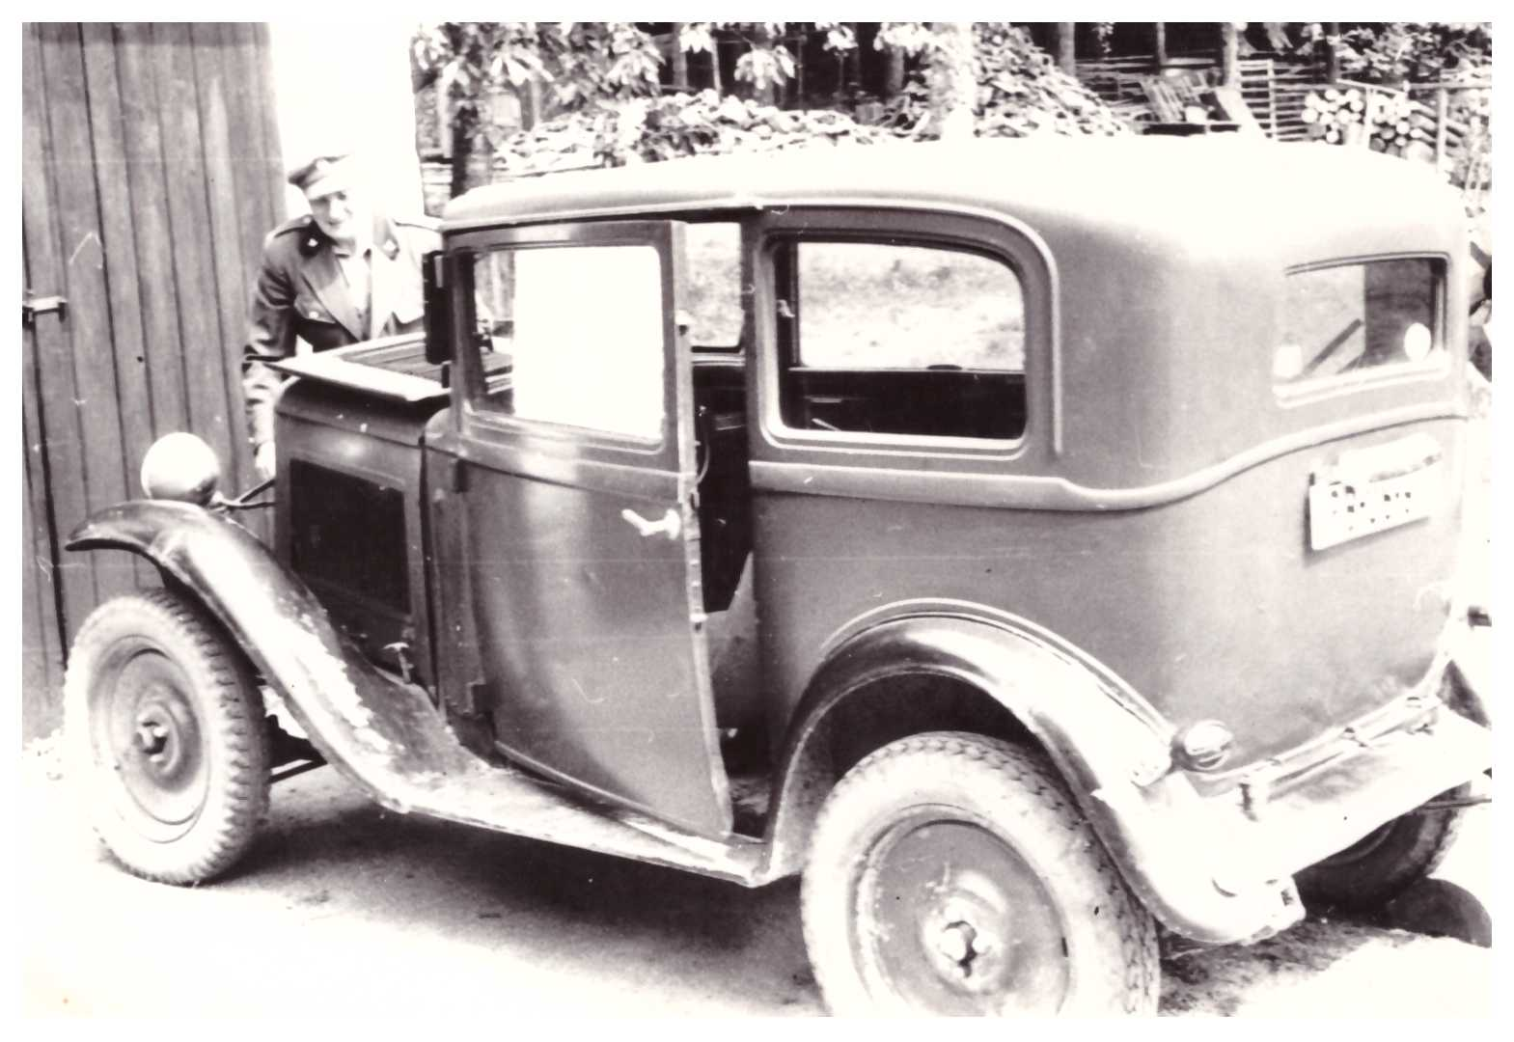

Dědeček, to byl především ale les. Málokdy jsem ho viděla jinak než v uniformě a i jako domácí šat nosíval uniformní kalhoty a košile, které byly už obnošené. Kromě toho, že chodíval na čekanou, lovil škodnou a účastnil se různých honů, velmi rád houbařil. Ale málokdy se vydal tak zvaně na houby. Sbíral je jen tak mimoděk cestou za svými povinnostmi či zábavou. Skoro se mi chtělo věřit, že má smlouvu s nějakým houbovým skřítkem, který mu je schválně staví do cesty. Vždyť já prochodila odpoledne a našla jsem sotva pár umolousaných babek, zatímco on cestou do práce pobral na houbové hody. Často jsme třeba o víkendu ještě spali, když ťukal na okno a nesl nám plnou čepici hub. A protože měl les prochozený křížem krážem, věděl, kam se v létě vydat na jahody, kam na maliny a kde bude na podzim úroda ostružin. Stejně jako tatínek lovil na jaře ondatry. Vyráběl si doma sám náboje do pušky. Měl na to takové „udělátko“, které mě fascinovalo a ráda jsem mu v této činnosti pomáhala. Ale lovit jsem s ním do lesa nechodila, kdepak, jak už jsem se zmínila v předchozí kapitole, nemám ráda, když zvířata umírají, ať už jsou k tomu důvody jakékoli. Když dosáhl dědeček důchodového věku, bylo mi deset let. Měla jsem pocit, že se do důchodu těší, říkal, že už nebude nic dělat, nikam chodit, že bude jen odpočívat. Chtěl dokonce rozdat všechny svoje pušky. V létě roku 1974 se začali s babičkou stěhovat do Bělčic. Zlaté časy na hájovně skončily.

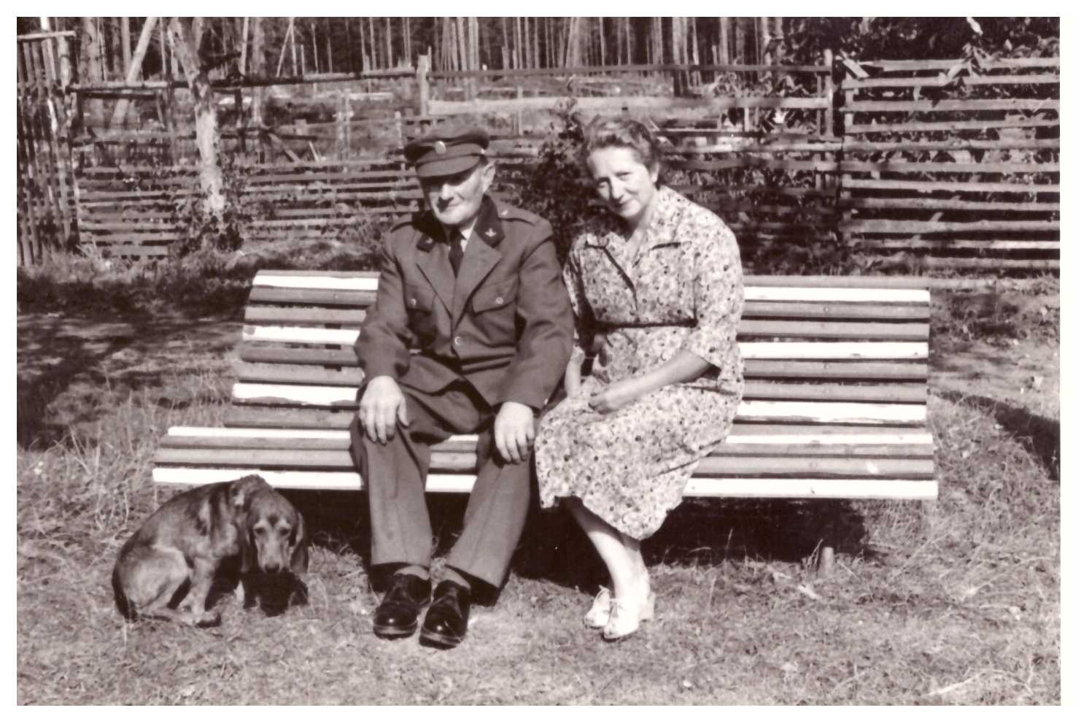

V Bělčicích si paradoxně nejvíce stýskala babička. Vrátila se sice do rodné chalupy, ale to ji pranic netěšilo. Za těch téměř třicet let strávených na samotě, si zvykla na volnost, na spoustu prostoru, na klid. Nový domov všechny tyto výhody postrádal. Bělčice jsou ve svém centru stavěné městským stylem, z náměstí se rozbíhají ulice řadových domků. Náš domek, patřící k náměstí, byl původně postaven jako výměnek sousedního domu, kolem kterého byla později dostavěna kamenná zídka jako plot, oddělující jej od domu, ke kterému patřil, takže postrádal vlastní prostor kolem a zahradu. Zídka vymezovala jen malý dvorek, na jehož konci bylo suché WC. Žádná zahrádka a místo předzahrádky chodník s trávníkem. Alespoň tam si babička vysázela pár růží a pivoněk. Přízemní domek o dvou místnostech, kuchyni, která měla okna do ulice a ložnici, situované do dvora, se později rozrostl ještě o jeden pokoj, zbudovaný na části půdy, orientovaný také do ulice. Hluk z ulice i od sousedů a malý prostor bylo to, co babičku sužovalo nejvíc. Po zbývající část života si tak připadala jako vězeň, který si nikdy nezvykl. Zato dědeček byl brzy jako ryba ve vodě. Jednak mu mezi lidmi bylo dobře, jednak se doma moc nezdržoval. Nějakou dobu ještě jezdíval na svém pionýru do Vacíkova jako brigádník na polesí. Nejdříve zaučil nového hajného a pak vypomáhal, kde se dalo. Bělčičtí myslivci si také brzy všimli nového souseda a vřele jej přijali do svých řad. A tak dědeček začal s vervou sobě vlastní objevovat nové myslivecké obzory a účastnil se všech akcí místního spolku. Opravoval posedy, zakládal krmelce, účastnil se honů. A zaučoval mladou generaci. Jeho nejlepším přítelem se stal o generaci mladší Pavel Škácha, se kterým byli v lese snad denně. Škáchovi bydleli ve stejné ulici, jen o pár domů blíž k náměstí. Dobře si vzpomínám, jak dědeček sedával v kuchyni v křesle a co chvilku dával k očím dalekohled, pozoroval bočním oknem situaci na ulici a sledoval, jestli už Pavel přijel z práce. Když uviděl jeho žigulíka před domem, hodil flintičku přes rameno a „babičko, tak ahoj, já už běžím…“ mizel. Babička mu sice často předhazovala, že už by se neměl tak honit, že má přeci jen svůj věk a že už nemůže těm mladým stačit, ale marně. Nemůžu však říci, že by se nám, vnoučatům, nevěnoval. Osud mu nakonec nadělil tři vnučky a žádného vnuka, takže s mysliveckým zaučováním doma moc neuspěl, ale svůj „žabinec“ měl rád. Chodíval s námi na procházky do okolních lesů, nebál se vzít nás na koupačku k vodě a doma s námi hrával pexeso a karty.
Babičku s příchodem do Bělčic trápila ještě jedna podstatná věc, a sice absence městského vodovodu. Kdo neměl vlastní studnu, musel pro vodu k pumpě a pěkně ručně pumpovat. Babička byla z této situace poměrně nešťastná, ale dědeček to odmítl brát jako problém. „Jen ty se nestarej, vodu já ti dovezu….“ , byla jeho slova. Jakoby tím bylo všechno vyřešeno. A tak naložil na kárku dvě velké plastové konve na mléko a šupajdil k pumpě. Jenže zapomněl na fakt, že nebývá často doma a tak těch cest s kárkou pro vodu si babička nakonec užila nepočítaně. Pokud jsme u toho byli my, děti, pomáhaly jsme jí. A samozřejmě jsme se hádaly, která z nás bude pumpovat. Když se vracím do svých vzpomínek na dědečka dnes, s odstupem spousty let, mám dojem, že si moc starostí nepřipouštěl. Ani ty o své zdraví. Měl sice nějaké prášky na srdce, které měl užívat, ale někdy si je vzal, někdy zapomněl… vždyť měl tolik důležitějších věcí na mysli, třeba to, od kdy se co může střílet, takový ten myslivecký kalendář. Babička se o něho často strachovala, třeba když dlouho nešel domů a byla už tma…. „O mě se, babičko, neboj, já se vždycky vrátím“, byla jeho slova. A já jim věřila. Dědeček svá slova dodržel, vždycky se vrátil. Vždycky, až na jednou… Bylo léto roku 1979, mně bylo 15 let a trávila jsem v Bělčicích jedny z mnoha prázdnin. Poslední červencový večer se mi stala nemilá věc. V koupelně na dlaždice mi upadly moje brýle a rozbily se. Jelikož jsem od dětství silně krátkozraká, další moje existence byla téměř nemožná. Vymyslela jsem hned plán řešení: zítra musím zatelefonovat rodičům, aby mi přivezli z domova náhradní brýle a poloslepá jsem se odplazila na lůžko. Když jsem ráno procitla, dědeček už doma nebyl. Od 1. srpna se mohou střílet holuby a na ty je zapotřebí vyrazit za kuropění. Babička pokrčila rameny a šla vařit rajskou, protože tu si dědeček objednal k obědu. Měl ji tuze rád. Já jsem od sousedů zavolala mamince do práce a ta mi přislíbila, že k večeru přijedou i s brýlemi. Potácela jsem se po domě od ničeho k ničemu, protože když pořádně nevidíte, nedá se dělat téměř nic. Byla jsem ráda, že vidím alespoň tu rajskou na talíři. Jenže… dědeček jaksi k obědu nechvátal. „No, najíme se, děvče, samy,“ pravila babička, když už bylo dávno po poledni a rajská stydla. A stydla další hodinu, dvě, tři… Začala se nás zmocňovat podivná tíseň. Babička tedy běžela ke Staňkům, aby od pana Staňka vyzvěděla, kam asi tak by mohl dědeček na ty holuby jít. Pan Staněk poslal babičku domů a zverboval ještě několik známých, kteří začali dědečka hledat. A hledali a hledali…. Kolem páté odpoledne přijeli moji rodiče a já si konečně mohla nasadit brýle. Tatínek se okamžitě přidal k pátrací četě a když se začalo smrákat, byly mi brýle stejně k ničemu, protože jsem přes slzy na nic neviděla. Všem nám bylo jasné, že s dědečkem je zle. Copak by si jinak nechal ujít rajskou?! Dědečka našli, byla už tma. Ležel na břehu potůčku, kousek pod lesem, kde se říká na Čakovce. Odešel a nikdy už se nevrátil. Nestihl a ani nemohl nikomu z nás říct sbohem, protože smrt jej zastihla naprosto nečekaně a zákeřně. Bylo mu 66 let a připadal mi plný síly, plánů a odhodlání. Měl krásnou smrt, říkali všichni. Co to je za nesmysl, myslela jsem si a zuřila. Co může být na smrti krásného??? Dnes už to vím. Jednou bych si přála z tohoto světa odejít jako on, uprostřed života, za zpěvu ptáků, vůně trávy a v paprscích vycházejícího slunce jen přeskočit potůček do života věčného… Jen je mi líto, že tu s námi nemohl být o něco déle, radovat se ještě ze života, z přírody, vidět vyrůstat pravnoučata, kterým mohl ještě zazpívat ten smutný Nešťastný šafářův dvoreček tak, aby to znělo vesele.

